
เฉลยใบงานที่ 31 เรื่อง สาเหตุการเกิดปรากฏการณ์การขึ้นและตกของดวงจันทร์ (ตอนที่ 2)
ได้__________คะแนน
คะแนนเต็ม 10 คะแนน
วันที่________เดือน_______________พ.ศ.___________
ชื่อ_____________________________เลขที่______ชั้น__________

คำชี้แจง นักเรียนแต่ละกลุ่มปฏิบัติ ดังนี้
1. อ่านวิธีทำกิจกรรมการทดลองให้เข้าใจ 2. ตอบคำถามก่อนทำกิจกรรม
3. ทำกิจกรรมและบันทึกผล 4. ตอบคำถามหลังทำกิจกรรม

กิจกรรมที่ 8.2 สาเหตุการเกิดปรากฏการณ์การขึ้นและตกของดวงจันทร์

ตอนที่ 2

วัสดุอุปกรณ์

1. ลูกโลกจำลอง 1 ลูก
2. ลูกปิงปอง (เสียบไม้) 1 ลูก (สมมุติแทนดวงจันทร์)
3. ตุ๊กตาขนาดเล็ก 1 ตัว

วิธีทำ

1. นักเรียนแบ่งกลุ่ม แต่ละกลุ่มติดป้ายชื่อทิศตะวันตก ทิศตะวันออก ทิศเหนือ ทิศใต้
ไว้ที่ลูกโลกจำลอง และติดตุ๊กตาไว้ที่จุดใดจุดหนึ่งบนลูกโลกจำลอง
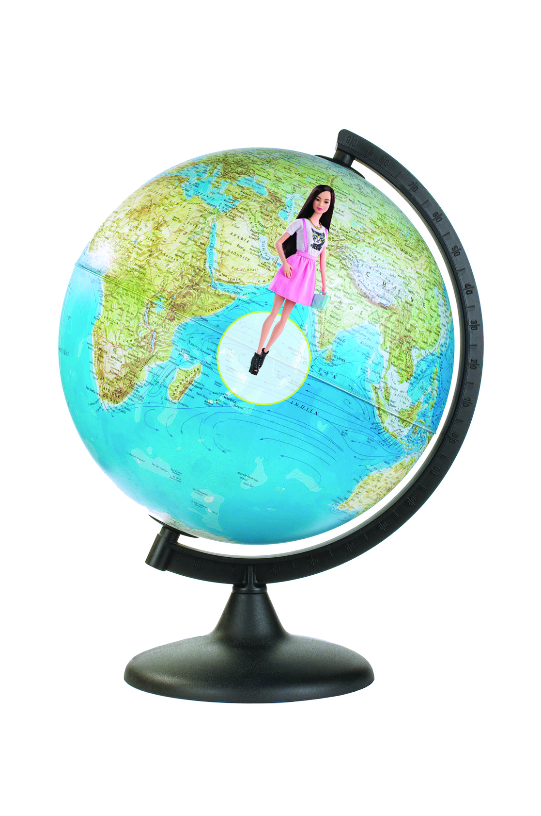
(สมมุติให้ตุ๊กตานั้นเป็นตัวนักเรียน) ดังภาพ
ตะวันตก
เหนือ
ใต้
ตะวันออก

การทดลองสาเหตุการเกิดปรากฏการณ์
การขึ้นและตกของดวงจันทร์ (ตอนที่ 2)
2. หมุนลูกโลกจำลองและเคลื่อนที่ลูกปิงปองรอบลูกโลกจำลองตามแบบที่ได้ดูจากวีดิทัศน์
ในตอนที่ 1
3. สังเกตตุ๊กตาว่าได้เห็นดวงจันทร์ปรากฏขึ้นทางทิศใด ตกทางทิศใด และบันทึกผล
4. ทำเช่นเดียวกับข้อ 3 แต่หมุนลูกโลกจำลองสวนทางกับที่ได้ดูจากวีดิทัศน์
5. สังเกตตุ๊กตาว่าได้เห็นดวงจันทร์ปรากฏขึ้นทางทิศใด ตกทางทิศใด และบันทึกผล

คำถามก่อนทำกิจกรรม

1. การทดลองนี้มีวัตถุประสงค์อะไร
(เพื่อศึกษาสาเหตุของการเห็นดวงจันทร์ขึ้นทางทิศตะวันออกและตกทางทิศตะวันตก
หรือเพื่อศึกษาผลของการหมุนรอบตัวเองของโลกที่มีต่อทิศการขึ้นและตกของดวงจันทร์)
2. การทดลองนี้จัดอะไรให้แตกต่างกัน
(ทิศทางการหมุนลูกโลกจำลอง คือ ครั้งที่หนึ่งหมุนลูกโลกทิศทวนเข็มนาฬิกา หรือจากทิศตะวันตก
ไปทิศตะวันออก และครั้งที่สองหมุนลูกโลกทิศตามเข็มนาฬิกา หรือจากทิศตะวันออกไปทิศตะวันตก)
3. การทดลองนี้จัดอะไรให้เหมือนกัน
(ตำแหน่งของตุ๊กตา ป้ายชื่อทิศ และลูกปิงปอง)

4. การทดลองนี้ต้องติดตามดูอะไร
(ทิศที่ตุ๊กตาเห็นดวงจันทร์ปรากฏขึ้น และทิศที่ตุ๊กตาเห็นดวงจันทร์ตกไป)

5. นักเรียนคิดว่าการหมุนลูกโลกจำลองทิศทางต่างกัน จะทำให้ทิศที่ตุ๊กตาเห็นดวงจันทร์ขึ้นและตก เหมือนกันหรือไม่ อย่างไร
(ไม่เหมือนกัน ถ้าหมุนลูกโลกจากทิศตะวันตกไปทิศตะวันออก ตุ๊กตาน่าจะเห็นดวงจันทร์ขึ้นทาง
ทิศตะวันออกและตกทางทิศตะวันตก และถ้าหมุนลูกโลกจากทิศตะวันออกไปทิศตะวันตก
ตุ๊กตาน่าจะเห็นดวงจันทร์ขึ้นทางทิศตะวันตกและตกทางทิศตะวันออก)

บันทึกผลการทำกิจกรรม

ตาราง ทิศที่ดวงจันทร์ขึ้นและตกเมื่อหมุนลูกโลกจำลองทวนเข็มนาฬิกาและตามเข็มนาฬิกา
การหมุนลูกโลกจำลอง | ทิศที่ดวงจันทร์ขึ้นและตก
การหมุนลูกโลกจำลอง | ทิศที่ดวงจันทร์ขึ้น | ทิศที่ดวงจันทร์ตก
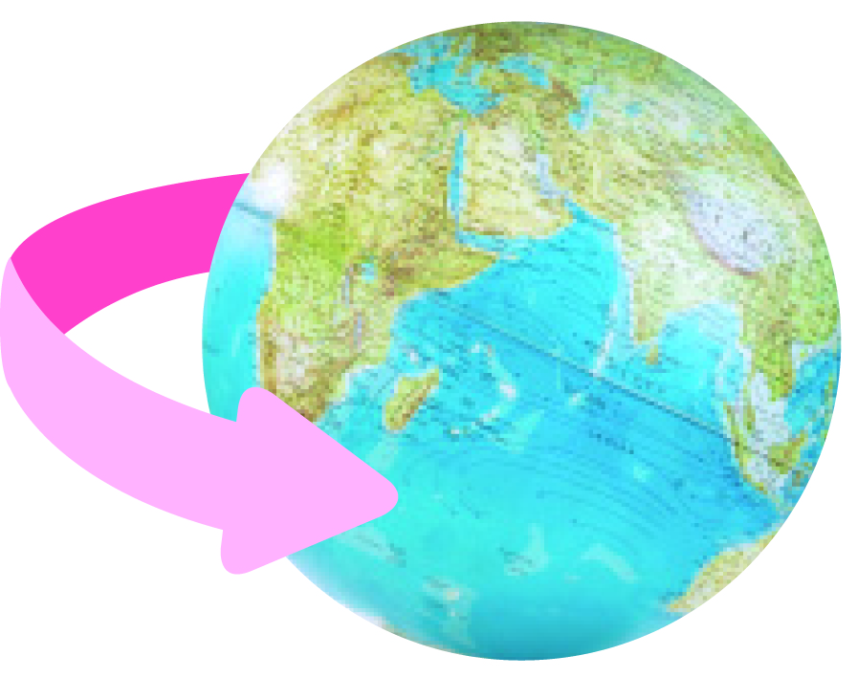  ทวนเข็มนาฬิกา | ทิศตะวันตก  ทิศตะวันออก    ทิศเหนือ  ทิศใต้ | ทิศตะวันตก    ทิศตะวันออก  ทิศเหนือ  ทิศใต้
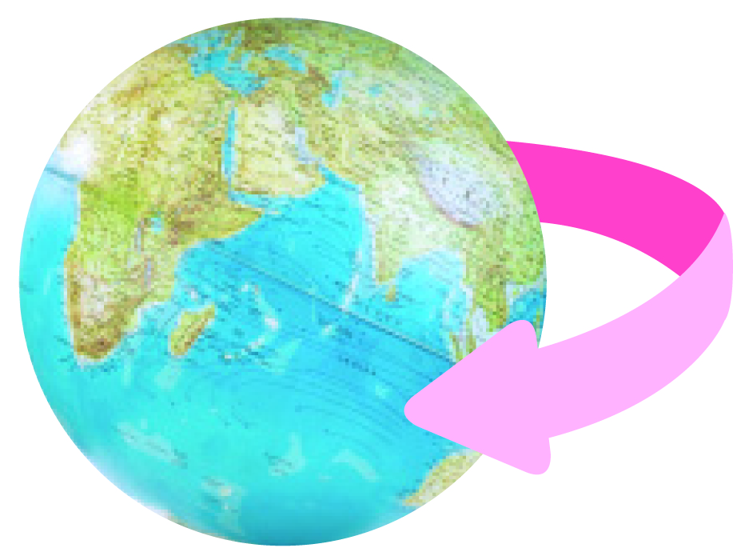  ตามเข็มนาฬิกา | ทิศตะวันตก    ทิศตะวันออก  ทิศเหนือ  ทิศใต้ | ทิศตะวันตก  ทิศตะวันออก    ทิศเหนือ  ทิศใต้

คำถามหลังทำกิจกรรม

1. ผลการทำกิจกรรมสอดคล้องกับที่นักเรียนคิดไว้ก่อนการทดลองหรือไม่ อย่างไร
(สอดคล้องกัน เมื่อหมุนลูกโลกจากทิศตะวันตกไปทิศตะวันออก ตุ๊กตาเห็นดวงจันทร์
ขึ้นทางทิศตะวันออกและตกทางทิศตะวันตก และเมื่อหมุนลูกโลกจากทิศตะวันออก
ไปทิศตะวันตก ตุ๊กตาเห็นดวงจันทร์ขึ้นทางทิศตะวันตกและตกทางทิศตะวันออก)
2. จากการหมุนลูกโลกจำลองทั้งสองครั้ง ตุ๊กตาเห็นดวงจันทร์ขึ้นทิศเดิมหรือไม่ อย่างไร
(ไม่เหมือนกัน เพราะเมื่อหมุนลูกโลกจากทิศตะวันตกไปทิศตะวันออก ตุ๊กตาเห็นดวงจันทร์
ขึ้นทางทิศตะวันออก และเมื่อหมุนลูกโลกจากทิศตะวันออกไปทิศตะวันตก ตุ๊กตาเห็นดวงจันทร์
ขึ้นทางทิศตะวันตก)
3. จากการหมุนลูกโลกจำลองทั้งสองครั้ง ตุ๊กตาเห็นดวงจันทร์ตกทิศเดิมหรือไม่ อย่างไร
(ไม่เหมือนเดิม เพราะเมื่อหมุนลูกโลกจากทิศตะวันตกไปทิศตะวันออก ตุ๊กตาเห็นดวงจันทร์ตก
ทางทิศตะวันตก และเมื่อหมุนลูกโลกจากทิศตะวันออกไปทิศตะวันตก ตุ๊กตาเห็นดวงจันทร์ตก
ทางทิศตะวันออก)
4. เพราะเหตุใดเราจึงเห็นดวงจันทร์ขึ้นทางทิศตะวันออก และตกทางทิศตะวันตก
(เพราะโลกหมุนรอบตัวเองจากทิศตะวันตกไปทิศตะวันออก)

5. สรุปผลการทำกิจกรรมได้ว่าอย่างไร
(การหมุนรอบตัวเองของโลกตามทิศทวนเข็มนาฬิกาหรือจากทิศตะวันตกไปทิศตะวันออก
ทำให้มองเห็นดวงจันทร์ปรากฏขึ้นทางทิศตะวันออกและตกทางทิศตะวันตก)
จงทำกิจกรรมอย่างรวมพลัง ด้วยความรับผิดชอบ

